**Genel ve Proje Hakkındaki Bilgiler**

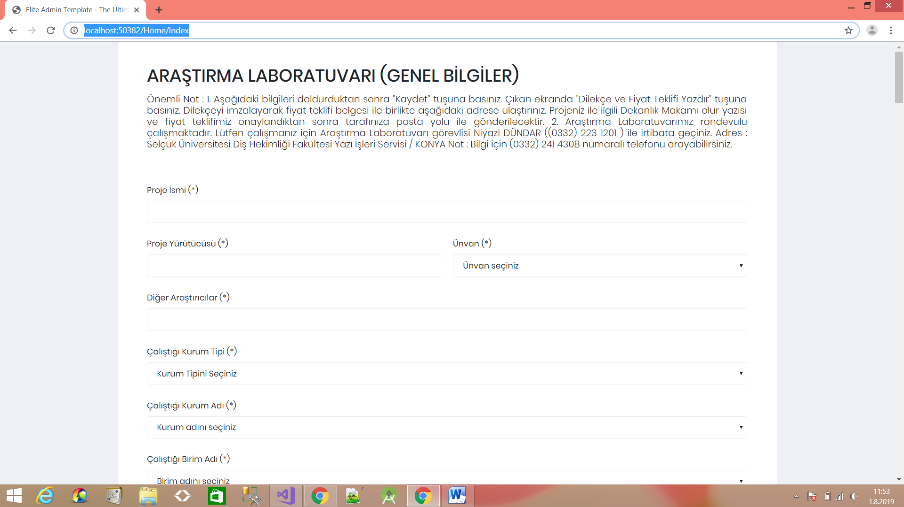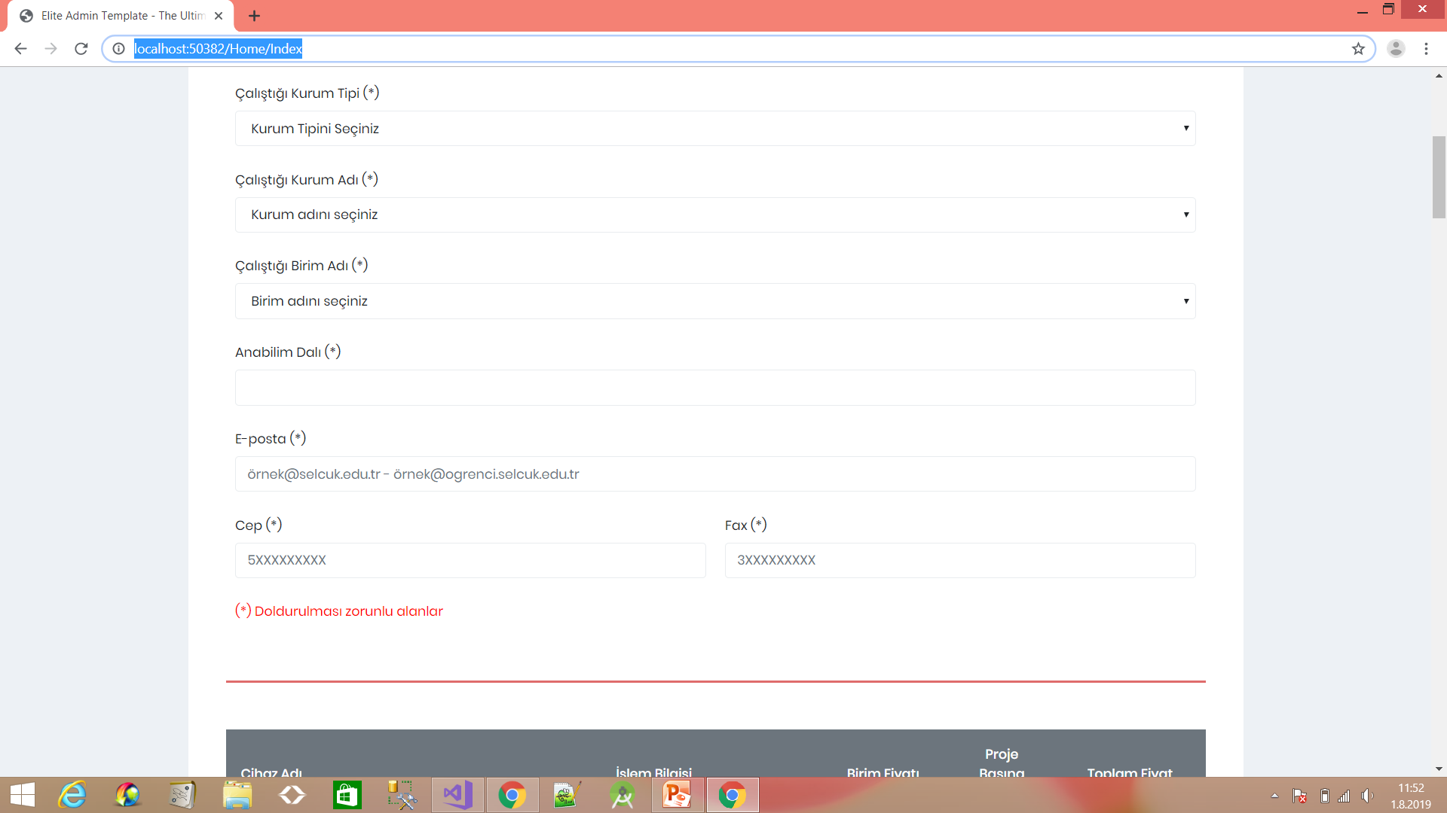

(*) ile işaretli alanlar doldurulması zorunlu alanları ifade etmektedir. Bu alanlar doldurulmadığı takdirde bir sonraki sayfaya geçiş yapılamaz.

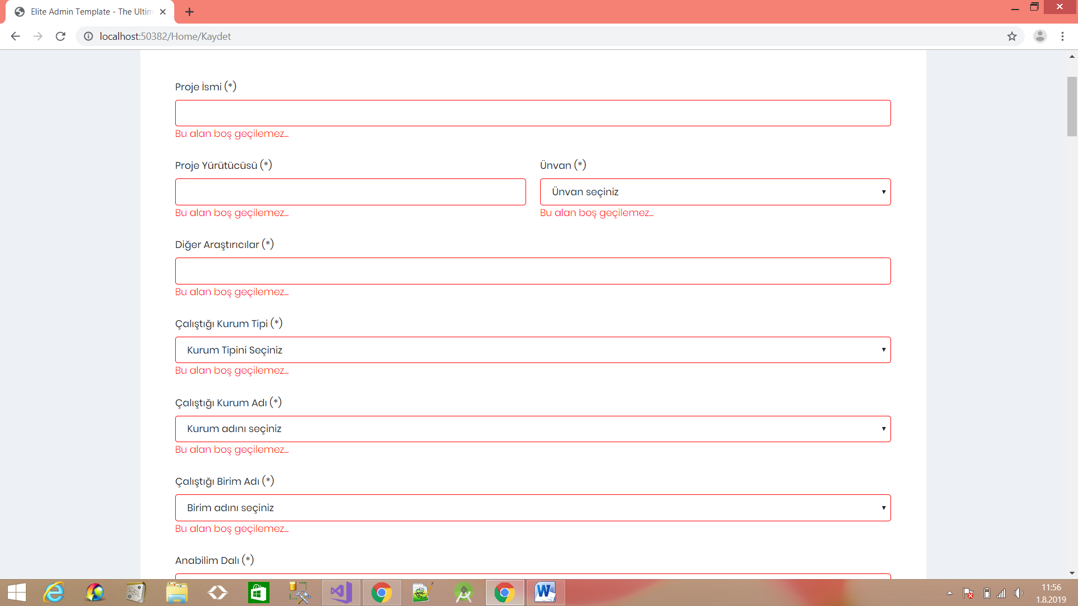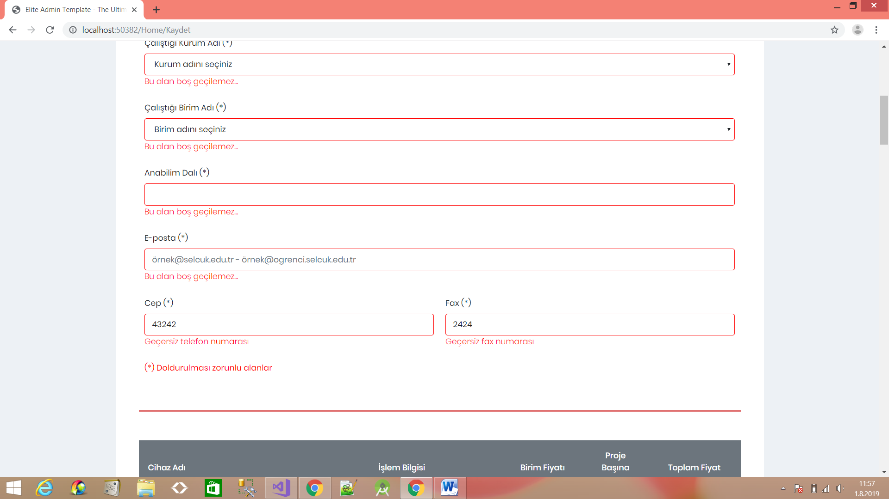

Gerekli alanlar boş geçildiğinde , telefon , fax ve mail adresleri verilen örneklerdeki gibi doğru bir şekilde girilmediğinde kullanıcı geri bildirim olarak uyarılır.

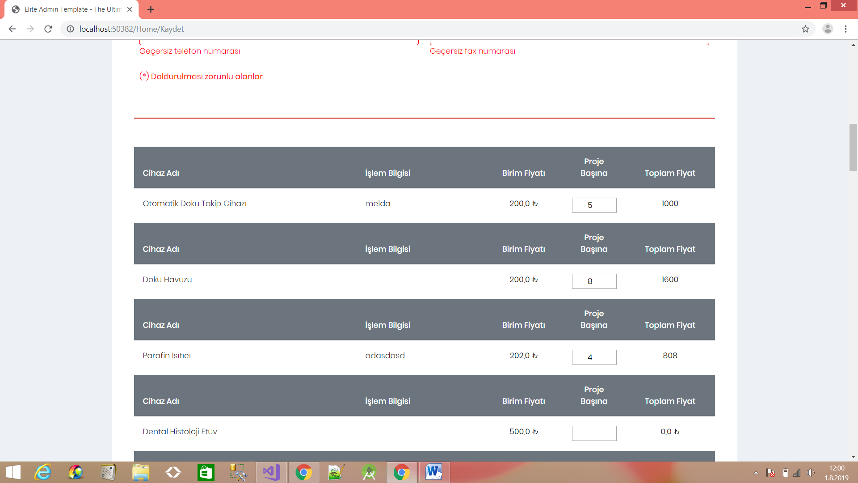

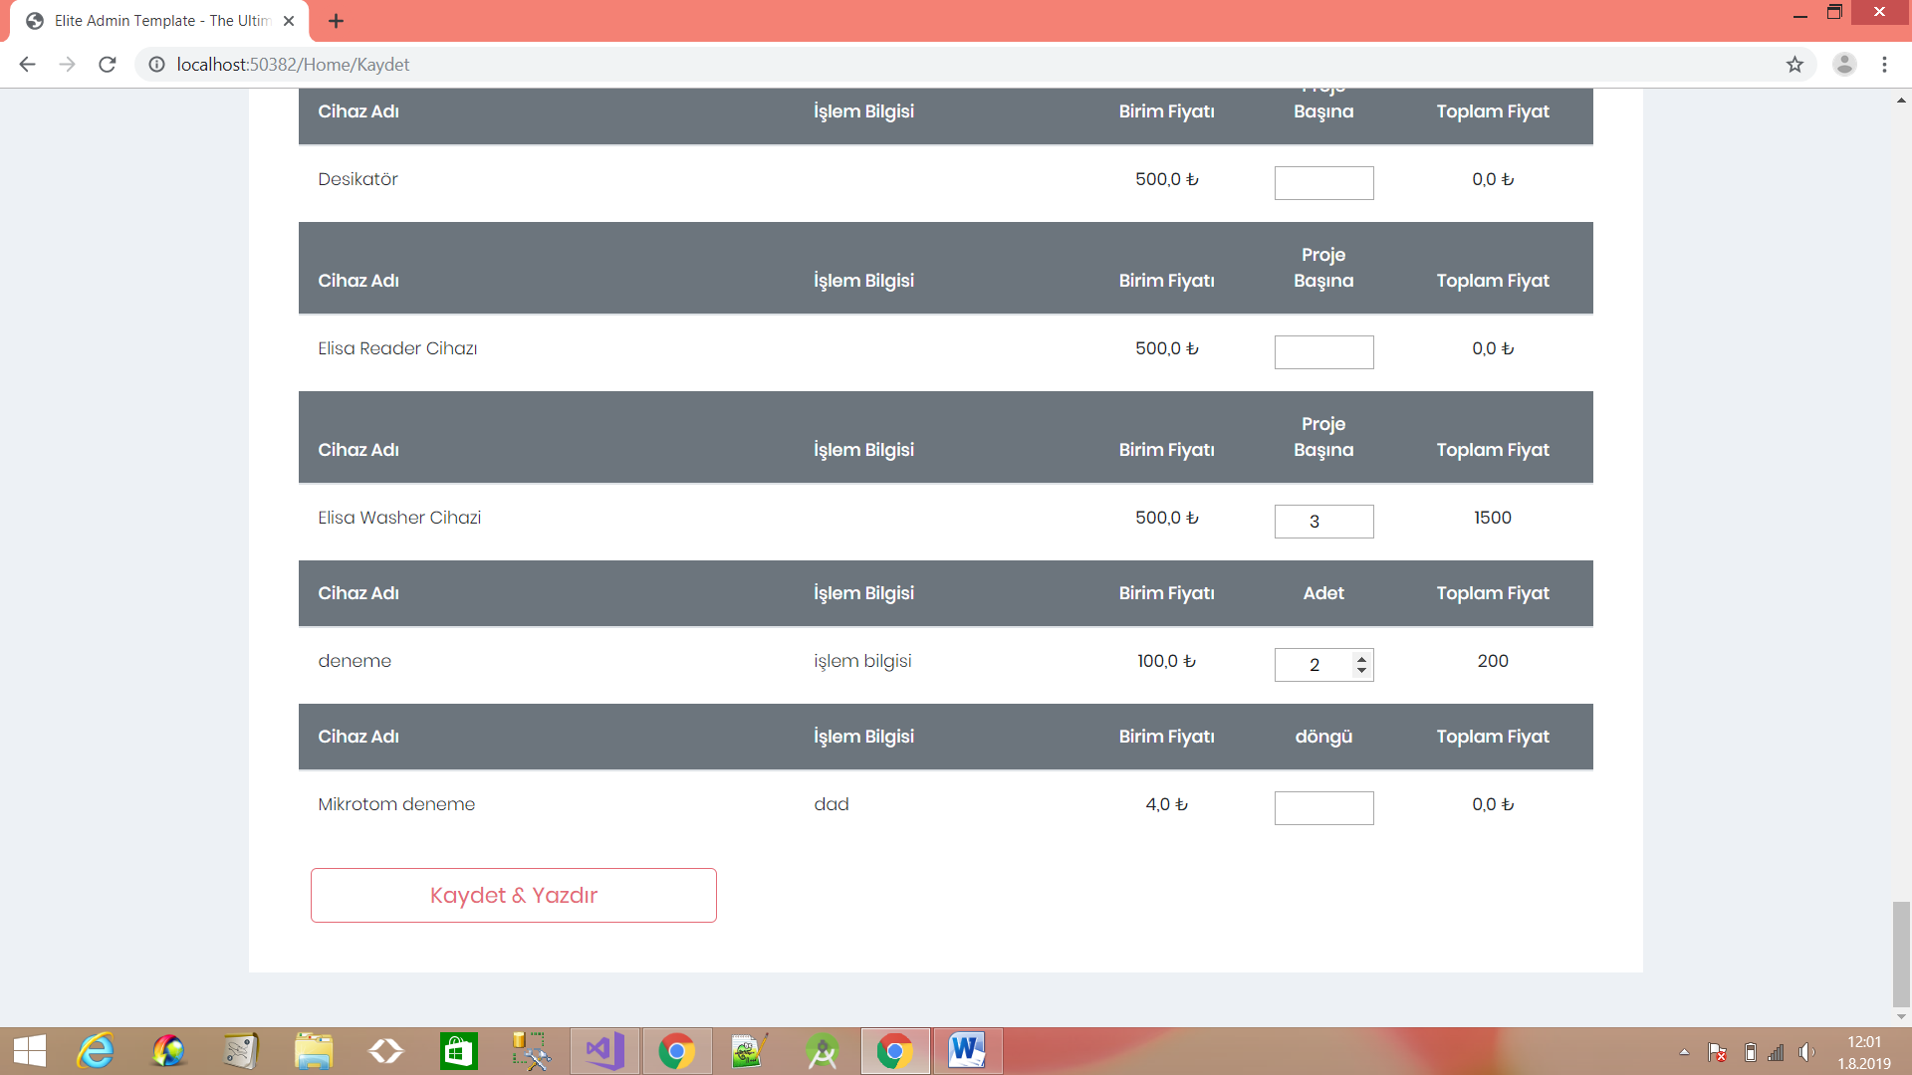

Gerekli bilgiler ve cihaz bilgileri seçildiği zaman bilgilerin doğruluğu taktirde dilekçe yazdırmak için bir sonraki sayfaya geçilir.

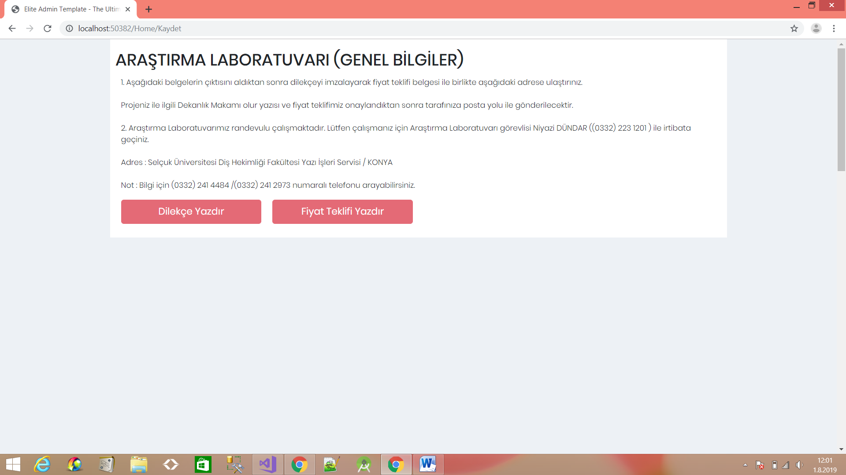

Dilekçe yazdır seçeneğine tıkladığında proje hakkındaki bilgilerden ve hangi cihazın ne kadar kullanıldığına dair bir dilekçe oluştrulur.

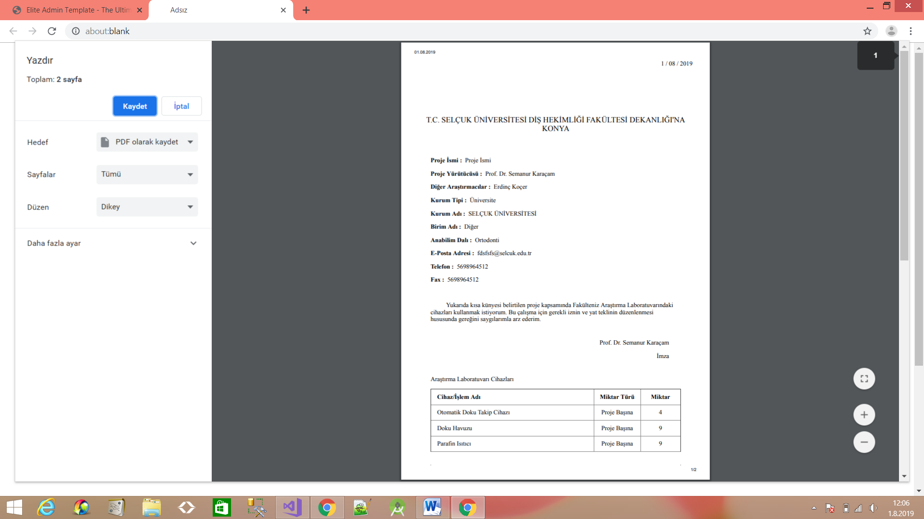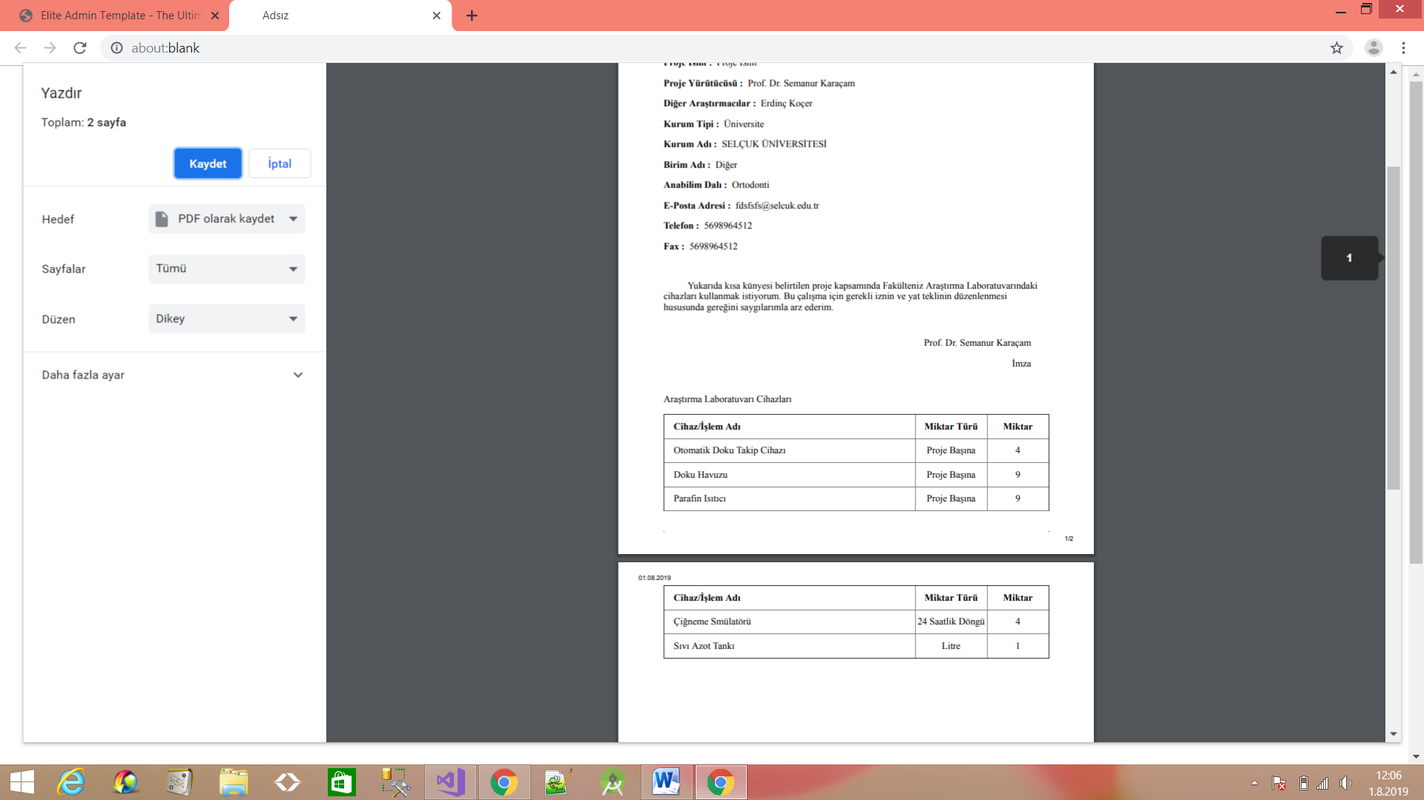

Dilekçe yazdırma ekranı yukarıda verildiği şekildedir. Fiyat teklifi yazdır butonuna basıldığında ise aşağıdaki şekilde bir dilekçe oluşturulur.

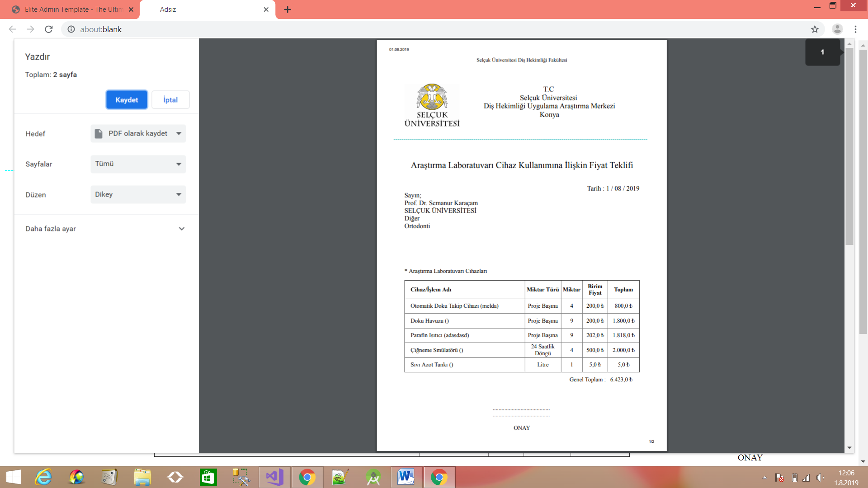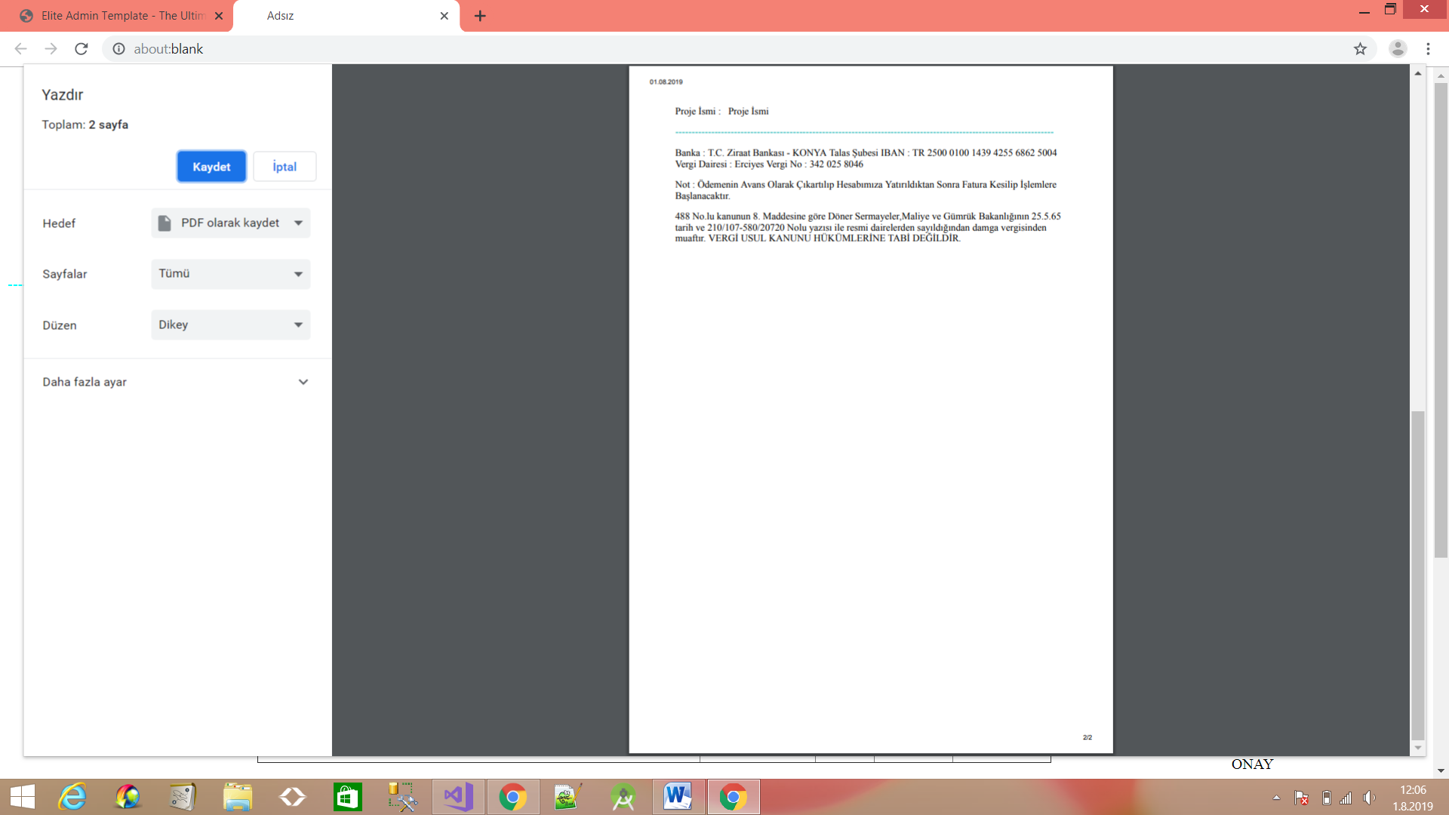

Fiyat teklifi oluşturma ekranı yukarıda verildiği gibidir.

Web sayfasında localhost/Login/Index adresine giderek yönetim paneline istekde bulunabilirsiniz.

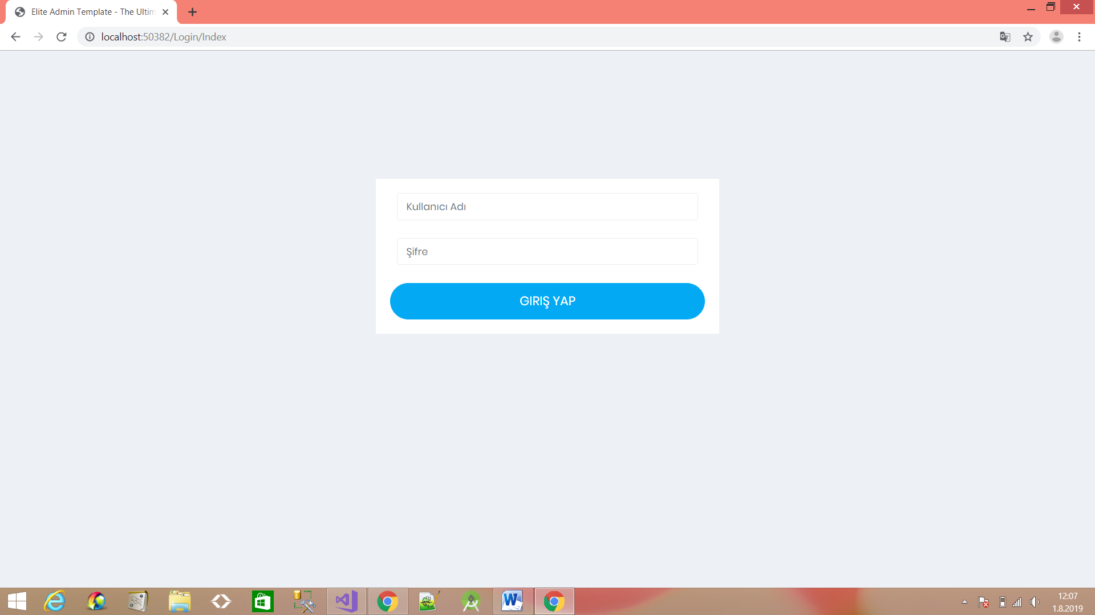

Kullanıcı başarılı bir şekilde sisteme giriş yaptığında tüm cihaz bilgilerinin olduğu ana ekran görüntülenecektir.

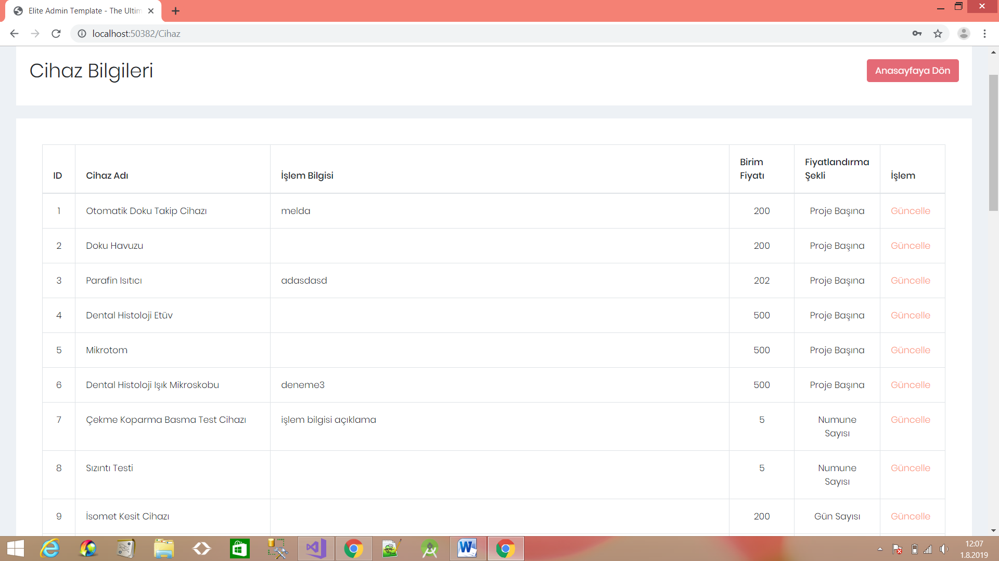

Ana ekranda seçilen cihazları güncelleme ve yeni cihaz ekleme seçenekleri mevcuttur. Herhangi bir cihazı seçtiğinizde cihaz hakkındaki bilgiler ekrana gelecektir. Bu bilgileri değiştirme imkanınız vardır.

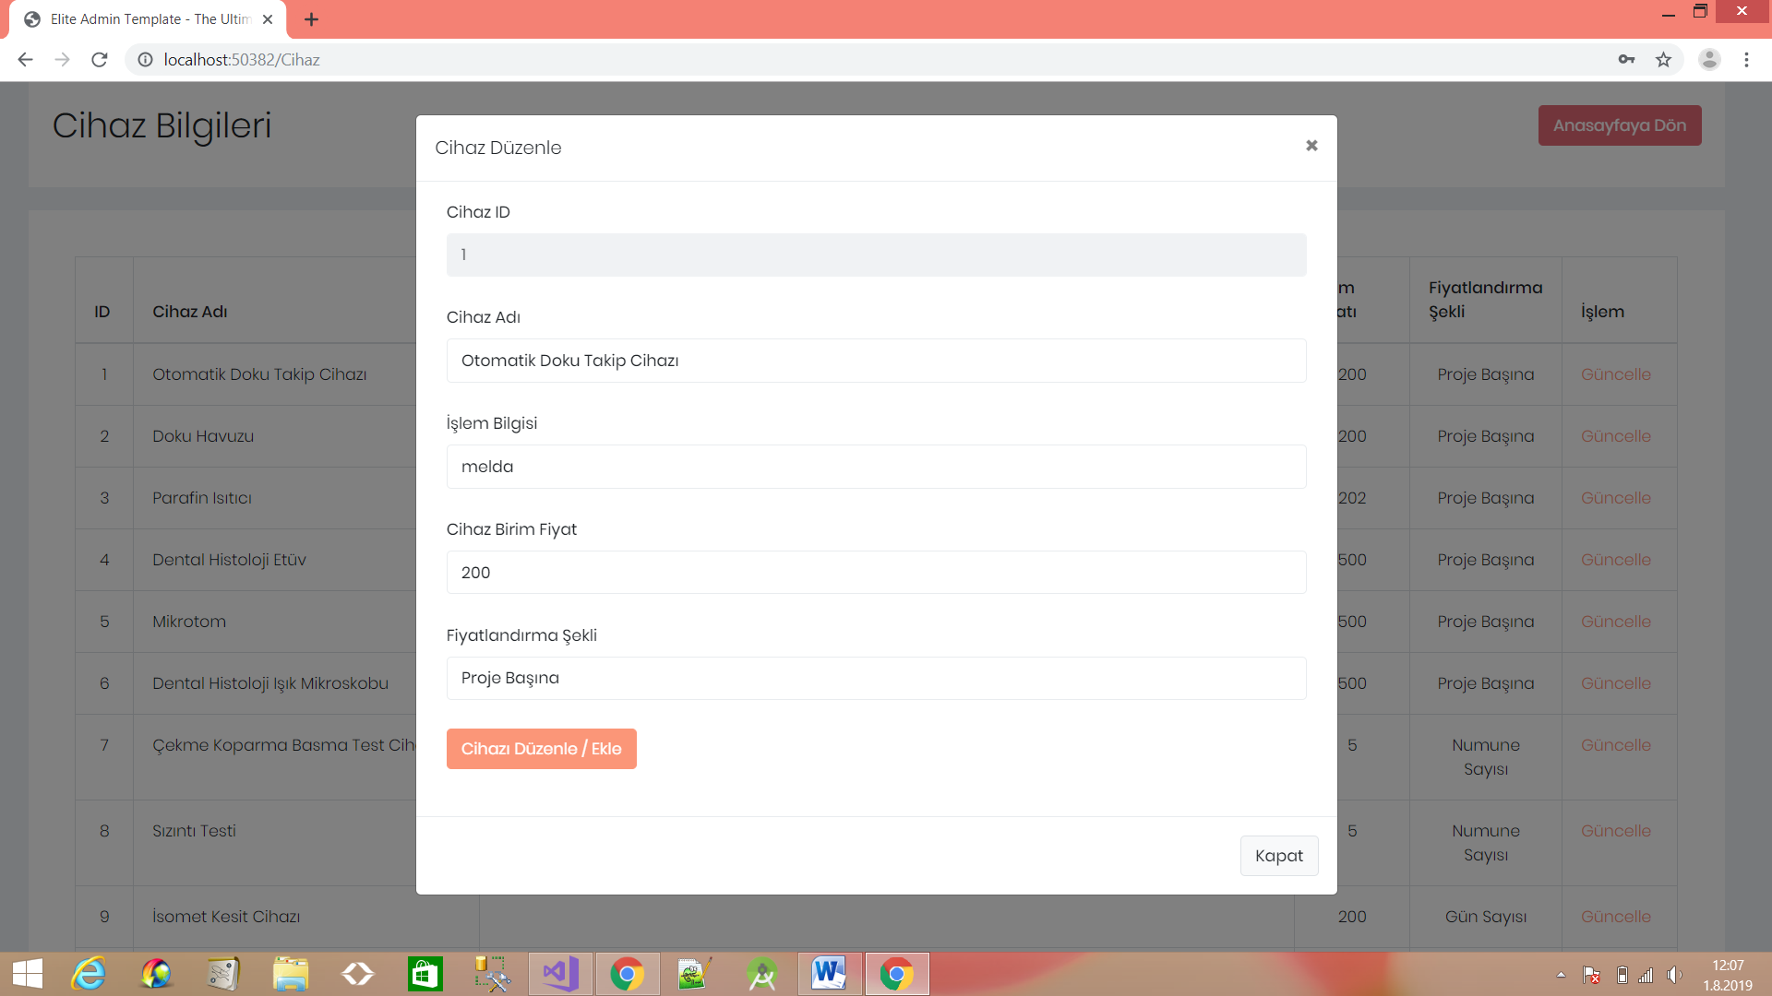

Sisteme yeni bir cihaz eklenmek istendiğinde sayfanın en altında bulunan Yeni Cihaz Ekle butonuna tıklayarak yeni cihaz eklemek için ekranın gelmesini sağlayabilirsiniz.

